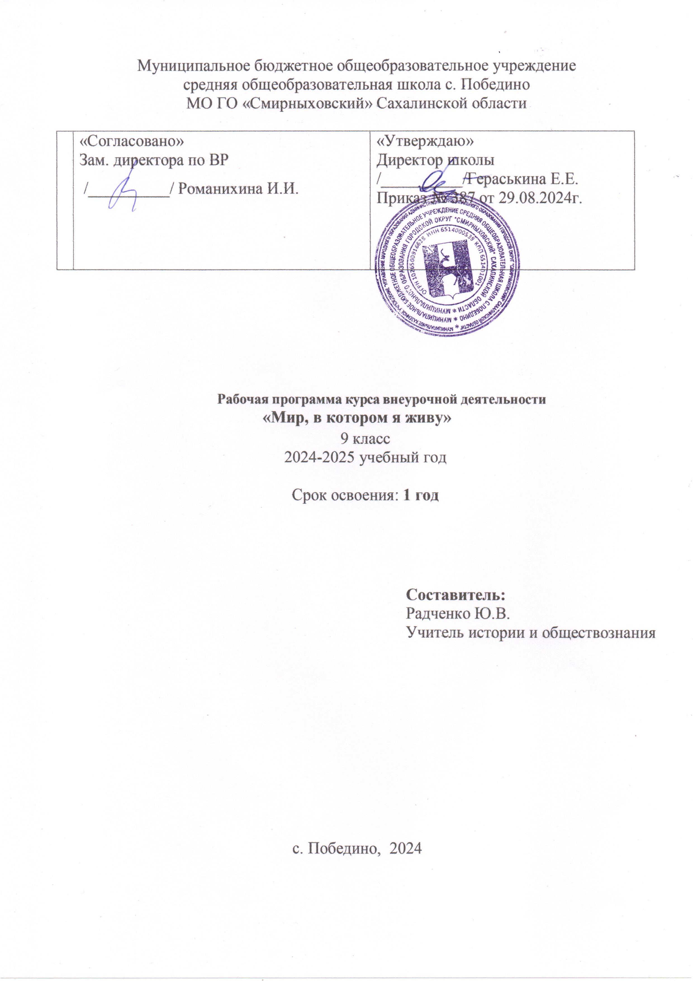

**Пояснительная записка**

# Цели и задачи курса

**Цель курса:** целенаправленная и качественная подготовка учащихся к аттестации ОГЭ по обществознанию, расширение содержания образовательной области.

# Задачи курса:

* повысить предметную компетентность учеников;
* развивать у учащихся устойчивый интерес к предмету;
* формировать умения и навыки решения типовых тестовых заданий, выполнять задания повышенной и высокой сложности.
* знакомить со структурой и содержанием контрольно - измерительных материалов по предмету;
* формировать умения работать с инструкциями, регламентирующими процедуру проведения экзамена в целом, эффективно распределять время на выполнение заданий различных типов, правильно оформлять решения заданий с развернутым ответом;

# Место курса в учебном плане

**Изучение** курса внеурочной деятельности «Мир, в котором я живу» осуществляется 1 час в неделю, всего 34 часа в год. Часть учебных часов может быть вынесено на дистанционное обучение.

**Содержание курса**

* 1. **Входной контроль.**
  2. **Общество и человек.**

Общество в узком и широком смысле. Общество как социальная организация страны. Основные признаки общества. Взаимосвязь четырех сфер общества. как предпосылка выделения человека и общества. Широкое и узкое значение природы. Влияние НТП на природу. Дописьменные и письменные, простые и сложные общества. Общество охотников и собирателей: особенности хозяйства и образа жизни. Доиндустриальные, индустриальные и постиндустриальные общества: их особенность и эволюция. Социальный прогресс и ускорение истории. Цена и последствия ускорения социального прогресса. Закон неравномерного развития обществ. Соотношение прогресса и регресса в развитии человеческого общества. Реформы и революции.

# Человек, личность.

Прирожденные и приобретаемые качества человека. Роль семьи и социальной среды в воспитании ребенка. Представление о человеческой личности, особенностях и противоречиях её становления. Содержание и стадии процесса социализации. Общение как социально-психологический процесс.

Виды общения: речевое и неречевое.

# Экономическая сфера жизни общества.

Влияние экономики на поведение людей. Основные ресурсы экономики. Роль труда и капитала в развитии экономики. понятие о товаре, его роль в экономической жизни общества. Деньги, их функции в экономике и исторические формы. Основные свойства денег. Спрос и предложение как факторы рыночной экономики. Понятие о величине спроса и величине предложения. Зависимость между спросом и предложением. Плановая и рыночная экономика. Плановая и рыночная экономика. Основные функции цены. Влияние цены на производство. Олигополия и монополия. Конкуренция производителей и продавцов. Экономическое содержание и функции предпринимательства. Экономическая роль государства. воздействия государства на экономику. Налоги как источник доходов федерального правительства. Бюджет как финансовый документ. Составление бюджета. Долг и кредит. Сущность и виды труда. Труд и досуг. Формы и виды вознаграждения. Заработная плата и индивидуальный доход. Понятие о рабочей силе. Занятость и безработица. Причины и социальные последствия безработицы.

# Социальные отношения.

Социальная структура как анатомический скелет общества. Статус как ячейка в социальной структуре общества. Взаимосвязь статуса и роли. Влияние социального положения на поведение и образ жизни человека. Социальная стратификация и социальное неравенство. Понятие о социальной страте и критерии её выделения. Социальное расслоение и дифференциация.

Поляризация общества и имущественные различия людей. Неравенство, богатство и бедность. Определение и измерение богатства. Признаки и

эволюция этноса. Этническое самосознание. Межпоколенная связь и поколение. Перемещение этносов и миграция. Семья, род, клан как разновидности кровнородственных групп. Формы конфликта. Классификация конфликтов по способам протекания. Семья как фундаментальный институт общества и малая группа. Функции семьи в обществе.

# Политика.

Формы проявления влияния: сила, власть и авторитет. Становление власти в качестве политического института общества. Разделение властей. Властные отношения и социальная иерархия. Борьба за власть. Определение политической системы общества. Общие признаки государства. Понятие и значение суверенитета. Внешние и внутренние функции государства. Причины и условия появления государства. Объединение и отделение наций. Формирование единой Европы. Понятие об источнике власти. Классификация форм правления. Сущность и политическое устройство демократии. Особенности демократии в нашей стране. Природа и сущность республики. Сочетание законодательной и исполнительной ветвей власти. Основные разновидности республики: парламентская, президентская и смешанная. Сущность и классификация политических режимов. Характеристика и исторические формы авторитаризма. Природа и сущность диктатуры. Происхождение и особенности парламентского режима. Два значения гражданского общества. Признаки гражданского общества. История развития и сущность гражданства. Избирательное право и его происхождение. Голосование как форма участия граждан в политической жизни страны. Составные части процедуры голосования. Роль референдума в политической жизни. Определение и признаки политических партий. Функции политических партий. Классификация политических партий.

# Право.

Социальные нормы. Функции и сущность права. Представление о юридической ответственности. Права и обязанности. Понятие о естественных правах и гражданских правах. Равенство перед законом. Структура федерального собрания. Функции и роль депутатов. Состав и функции Госдумы и Совета Федерации. Институт президентства в России. Права и полномочия президента. Состав и функции правительства. Конституция как основной закон страны, её структура. Правовой статус человека. Содержание политических и гражданских прав. Участники имущественных отношений.

Виды договоров. Изменение имущественных прав граждан. Имущественные отношения. Потребитель и его права. Нормы семейного права и Семейный кодекс РФ. Формы совершения преступления: действие и бездействие.

Соучастники преступления и преступная организация. Причины совершения преступления. Ответственность. Понятие административного проступка. трудовой дисциплины. Материальная ответственность. Принцип презумпции невиновности. Дознание и следствие. Основные виды наказания.

# Культура.

Происхождение слова «культура» и его значение. Материальная и нематериальная культура, её состав и структура. Элементы культуры и культурный комплекс. Этикет, его происхождение и правила. Культурное наследие и культурные универсалии. Роль культурного наследия в сохранении и развитии культуры. Культурное наследие России, проблемы его сохранения. Понятие о культурных нормах, их разновидности. Образ жизни. Привычки и манеры. Значение этикета в культуре. Обычай и традиции. Молодежная мода. Обряд, его символическое значение. Церемония и ритуал. Нравы и мораль. Основные формы культуры. Характерные особенности элитарной культуры.

Отличительные черты народной культуры. Массовая культура, её появление и средства распространения. Различные определения религии, её значение и роль в обществе. Тотемизм, фетишизм, анимизм. Мировые религии: христианство, ислам, буддизм. Вера и верование. Различные трактовки искусства. Структура и состав изобразительного искусства. Субъекты художественной культуры и деятели искусства. Основная задача и исторические формы образования. Приемы обучения, предметы и формы усвоения учебных знаний. Роль науки в современном обществе.

# Итоговое занятие.

**Формы организации учебного процесса**

* + - лекции;
    - лабораторные работы;
    - практические занятия;
      * дискуссии,;
    - эвристические беседы;
    - работа с документами.

|  |  |  |  |  |
| --- | --- | --- | --- | --- |
| **№ уро ка** | **Тема** | **Кол-во часов по теме** | **Сроки изучения** | |
| **По плану** | **По факту** |
|  | **Входной контроль** | 3 |  |  |
|  | **Раздел 1. Общество и человек** | 6 |  |  |
|  | **Раздел 2. Человек, личность** | 4 |  |  |
|  | **Раздел 3.**  **Экономическая сфера жизни общества** | 5 |  |  |
|  | **Раздел 5. Политика** | 5 |  |  |
|  | **Раздел 6. Право** | 7 |  |  |

**Календарно-тематическое планирование**

|  |  |  |  |  |
| --- | --- | --- | --- | --- |
| **№ уро ка** | **Тема** | **Кол-во часов по теме** | **Сроки изучения** | |
| **По плану** | **По факту** |
|  | **Входной контроль** |  |  |  |
| 1 | ОГЭ как итоговая форма контроля. Знакомство с бланками | 1 |  |  |
| 2 | Основные характеристики экзаменационной работы по обществознанию в форме ОГЭ | 1 |  |  |
| 3 | Требования к уровню подготовки выпускников основной школы, определенные в государственном образовательном стандарте по обществознанию | 1 |  |  |
|  | **Раздел 1. Общество и человек** |  |  |  |
| 4 | Понятие общество, взаимосвязь общества и  природы | 1 |  |  |
| 5 | Типы обществ (традиционное, индустриальное, постиндустриальное) | 1 |  |  |
| 6 | Глобальные проблемы человечества | 1 |  |  |
| 7 | Практический тренинг по содержательной линии «Общество и человек» | 1 |  |  |
| 8 | Решение ситуативных задач по теме «Общество и человек» | 1 |  |  |
| 9 | Диагностическая работа | 1 |  |  |
|  | **Раздел 2. Человек, личность** |  |  |  |
| 10 | Деятельность человека, её основные виды | 1 |  |  |
| 11 | Практический тренинг по содержательной линии «Человек и личность» | 1 |  |  |
| 12 | Решение заданий по теме «Человек и личность» | 1 |  |  |
| 13 | Тестирование по теме «Человек и личность» | 1 |  |  |
|  | **Раздел 3.**  **Экономическая сфера жизни общества** |  |  |  |
| 14 | Экономика, её роль в жизни общества | 1 |  |  |
| 15 | Рыночная экономика | 1 |  |  |
| 16 | Практикум по теме «Экономика» | 1 |  |  |
| 17 | Выполнение заданий по теме «Экономика» | 1 |  |  |
| 18 | Задания части А по теме «Экономика» | 1 |  |  |
|  | **Раздел 4. Социальные отношения** |  |  |  |
| 19 | Социальная структура. Социальные отношения | 1 |  |  |
| 20 | Семья. Этика семейных отношений. Правовые основы семьи и брака | 1 |  |  |
| 21 | Практический тренинг «Социальная сфера» | 1 |  |  |
| 22 | Решение заданий по теме «Социальная сфера» | 1 |  |  |
| 23 | Тестирование по теме «Социальная сфера» | 1 |  |  |
|  | **Раздел 5. Политика** |  |  |  |
| 24 | Политика, её роль в жизни общества. | 1 |  |
| 25 | Государство, формы правления | 1 |  |  |
| 26 | Практический тренинг по содержательной линии «Политика» | 1 |  |  |
| 27 | Решение заданий ОГЭ по теме «Политика» | 1 |  |  |
| 28 | Тестирование по теме «Политика» | 1 |  |  |
|  | **Раздел 6. Право** |  |  |  |
| 29 | Понятие «право». Нормы права. | 1 |  |  |
| 30 | Отрасли права. | 1 |  |  |
| 31 | Тестирование по теме «Право» | 1 |  |  |
| 32 | Отработка заданий ОГЭ | 1 |  |  |
| 33 | Отработка заданий ОГЭ | 1 |  |  |
| 34 | Пробная работа | 1 |  |  |
| 35 | Промежуточная аттестация. Тестирование в форме ОГЭ. | 1 |  |  |

**Результаты освоения курса внеурочной деятельности ученик должен:**

**Личностные результаты:**

* + социальные свойства человека, его взаимодействие с другими людьми;
  + сущность общества как формы совместной деятельности людей;
  + характерные черты и признаки основных сфер жизни общества;
  + содержание и значение социальных норм, регулирующих общественные отношения.

# Уметь:

* + ***описывать*** основные социальные объекты, выделяя их существенные признаки; человека как социально-деятельное существо; основные социальные роли;
  + ***сравнивать*** социальные объекты, суждения об обществе и человеке, выявлять их общие черты и различия;
  + ***объяснять*** взаимосвязи изученных социальных объектов (включая *в*заимодействия человека и общества, общества и природы, сфер общественной жизни);
  + ***приводить примеры*** социальных объектов определенного типа, социальных отношений; ситуаций, регулируемых различными видами социальных норм; деятельности людей в различных сферах;
  + ***оценивать*** поведение людей с точки зрения социальных норм, экономической рациональности;
  + ***решать*** познавательные и практические задачи в рамках изученного материала, отражающие типичные ситуации в различных сферах деятельности человека
  + ***осуществлять поиск*** социальной информации по заданной теме из различных ее носителей (материалы СМИ, учебный текст и другие

адаптированные источники); различать в социальной информации факты и мнения;

* + ***самостоятельно составлять*** простейшие виды правовых документов (записки, заявления, справки и т.п.).

# Использовать приобретенные знания и умения в практической деятельности и повседневной жизни для:

полноценного выполнения типичных для подростка социальных ролей;

* + общей ориентации в актуальных общественных событиях и процессах;
  + нравственной и правовой оценки конкретных поступков людей;
  + реализации и защиты прав человека и гражданина, осознанного выполнения гражданских обязанностей
  + первичного анализа и использования социальной информации;
  + сознательного неприятия антиобщественного поведения.